Data 19.05.2020r. J.angielski

3latki
Temat; Numbers

NUMBERS

Na dzisiejszej lekcji powtórzymy sobie cyfry..

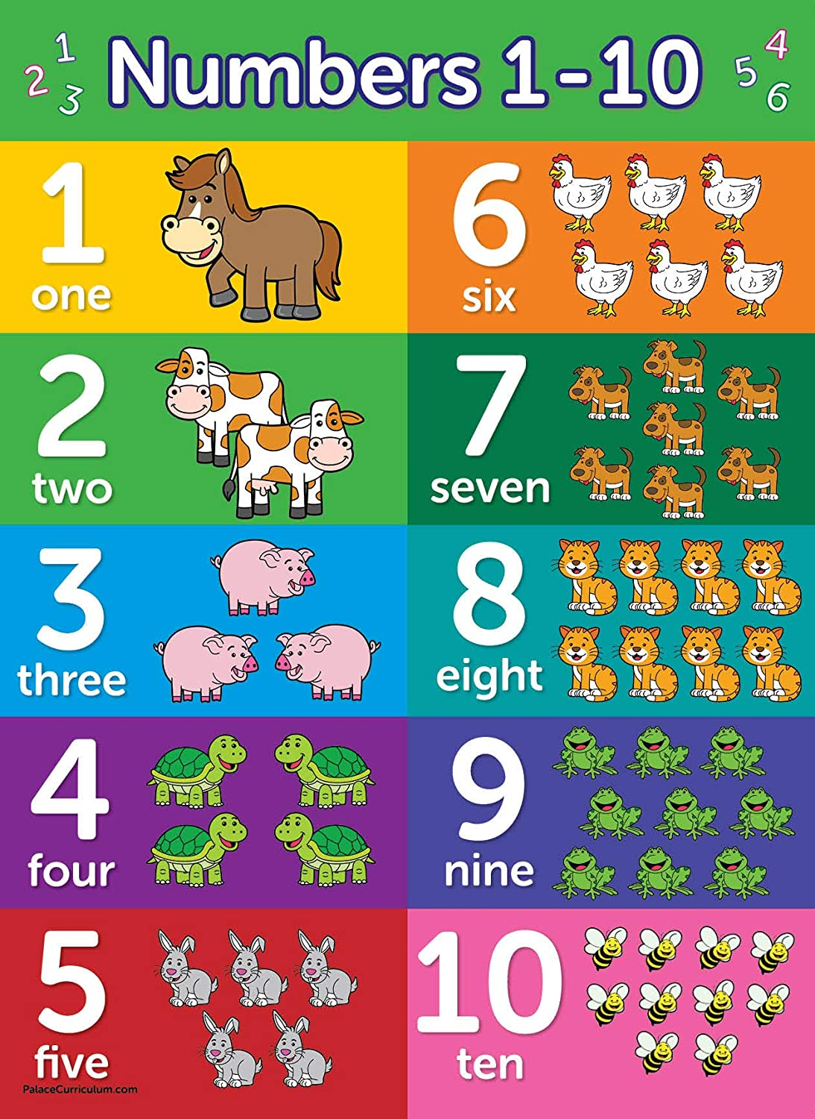

Wraz z Mattem. ŚPIEWAJCIE, pokazujcie i utrwalajcie
https://www.youtube.com/watch?v=85M1yxIcHpw&feature=emb_title

Jeśli macie drukarkę to poprawcie cyfry :)

